STADT BAD KISSINGEN
Im Lindes 11

97688 Bad Kissingen

Analysebericht: Real-Time qPCR-Quantifizierung Microthrix parvicella

Befundnummer: B240404001.MTr
Probennummer: D250404001

Kunden- und Probenkennziffer:

Kundennummer | 491040 | Auftragsnummer | Entwurf
Probenentnahmeort | KA Bad Kissingen | Datum Analyse | 07.04.2025
Probenentnahmestelle | Belebungsbecken 1 | Probenart / Matrix | Belebtschlamm
Datum Probenahme | 03.04.2025 | Prozessadditive | FM Al 70%/Fe 30%

Kundenmessdaten (Probe):

Wassertemperatur (°C) | 13,5 | Schlammindex (ml/g) | 129,0
TS (g/l) | 3,50 | NH₄^{N} (mg/l) | 0,000
pH | 7,6 | NO₂^{N} (mg/l) | 0,000
Schlammvolumen (ml/l) | 450,0 | NO₃^{N} (mg/l) | 0,000

Abkürzungen/Erklärungen:

Microthrix parvicella | Heterotrophes, fadenförmiges Bakterium; verwertet Fette; kälteliebend; begünstigt Blähschlamm
In Grün angegebene Werte geben die Analysendaten für lebende/aktive Bakterienzellen an:
Die Mengenangaben sind in 10⁸ Bakterien/ml dargestellt. Die Mengenangabe 10⁸ entspricht Einhundertmillionen, ein Wert z.B. von 4,5 x10⁸ Bakterien pro ml entspricht Vierhundertfünfzigmillionen Bakterienzellen pro Milliliter.

Ergebnisse:

Probennummer: | D250404001
Bakteriengruppe | Gesamtzellzahl  (10⁸/ml) | Lebendzellzahl  (10⁸/ml) | Lebendzellzahl  (%)
Microthrix parvicella | 15,17 | 9,97 | 65,70

Anhang:
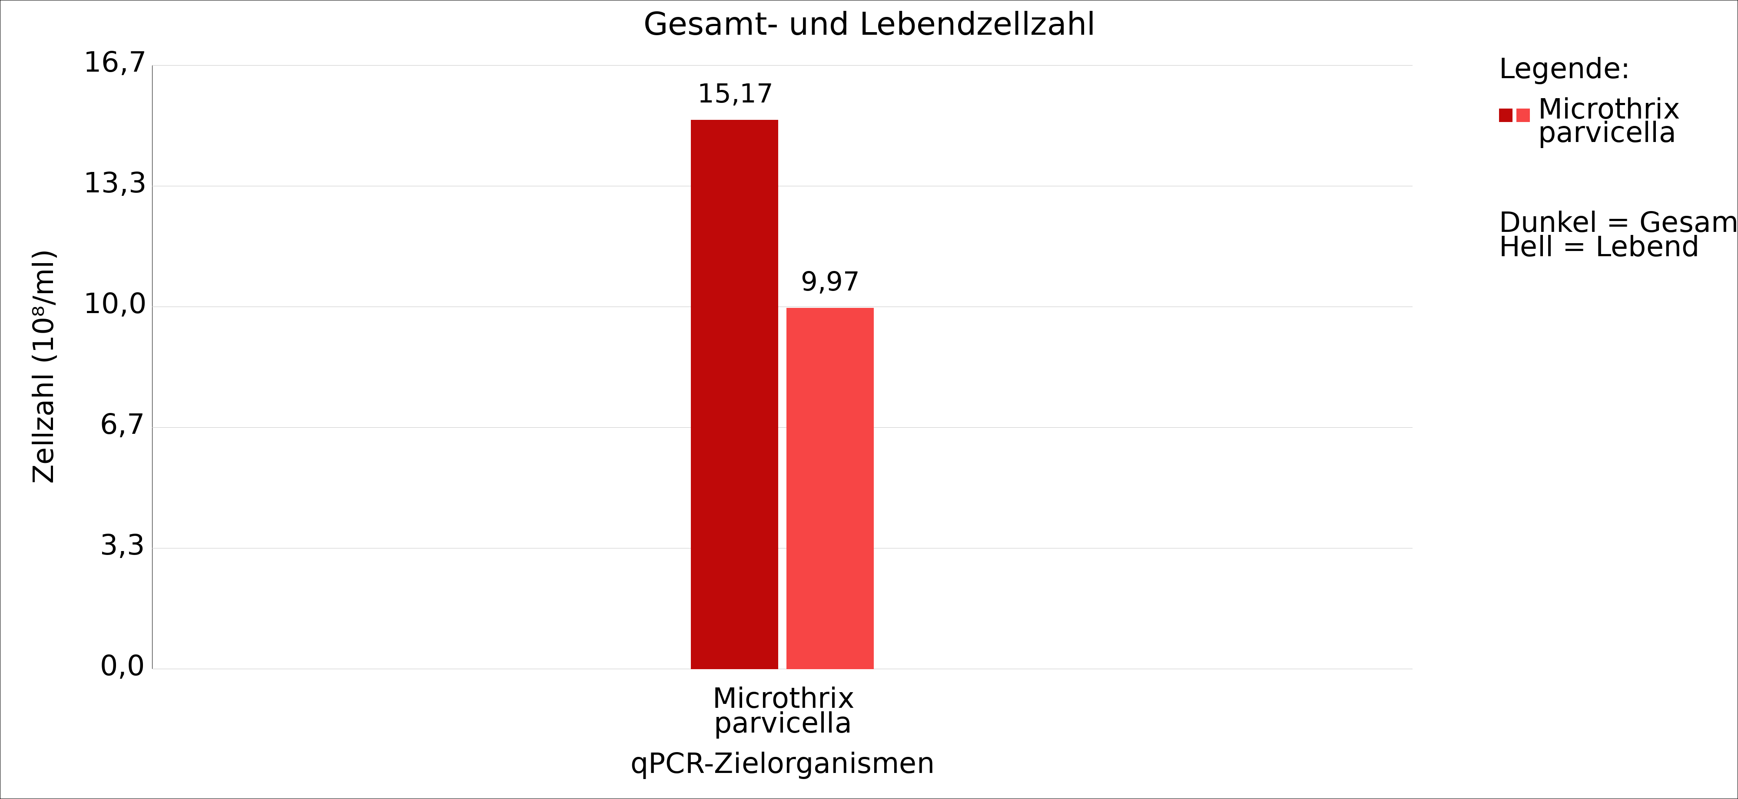

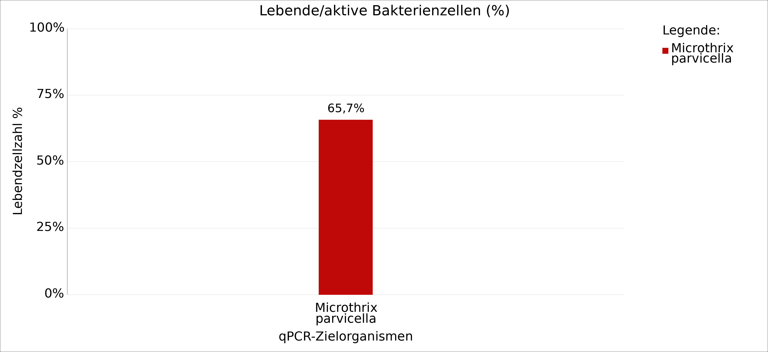

Fazit: Im Vergleich zum vorherigen Befund ist die Microthrix parvicella Gesamtzellzahl mit 15,17x10⁸/ml um das Dreifache und die Lebendzellzahl mit 9,97 x10⁸/ml um das Doppelte angestiegen. Der prozentuale Anteil lebender Zellen mit 65,7% ist jedoch deutlich reduziert, was darauf hinweist, dass die Microthrix-Population in der Biomasse aktuell weniger aktiv ist und das Wachstum sich verlangsamt.

Analyse durchgeführt von: KS
Analysedaten geprüft von: THB

